- Pourquoi pratiquer la gratitude ?
Sans gratitude, les gens resteraient concentrés sur la négativité. Ils ne feraient rien d’autre que pleurnicher et se plaindre. Ils manqueraient la beauté de la vie et le pouvoir d’apprendre, spécialement durant les temps difficiles.
Si noires ou difficiles que les choses deviennent, il existe toujours de la lumière. Il y a quelque chose à apprendre dans chaque situation pénible. En fait, parfois quand vous regardez en arrière une épreuve réellement dure de votre vie et que vous réalisez que par elle vous avez appris quelque chose, c’est alors que vous vous sentez le plus reconnaissant.
Quand vous ouvrez votre cœur en exprimant votre reconnaissance envers le Créateur, vous créez plus de place pour le flot de bonnes choses à venir. La gratitude mène à l’optimisme. Et quand vous vous attendez au mieux, souvent vous le rencontrez.

- Pratiquez la gratitude : De quoi avez-vous été le plus reconnaissant cette semaine?

samedi |  | 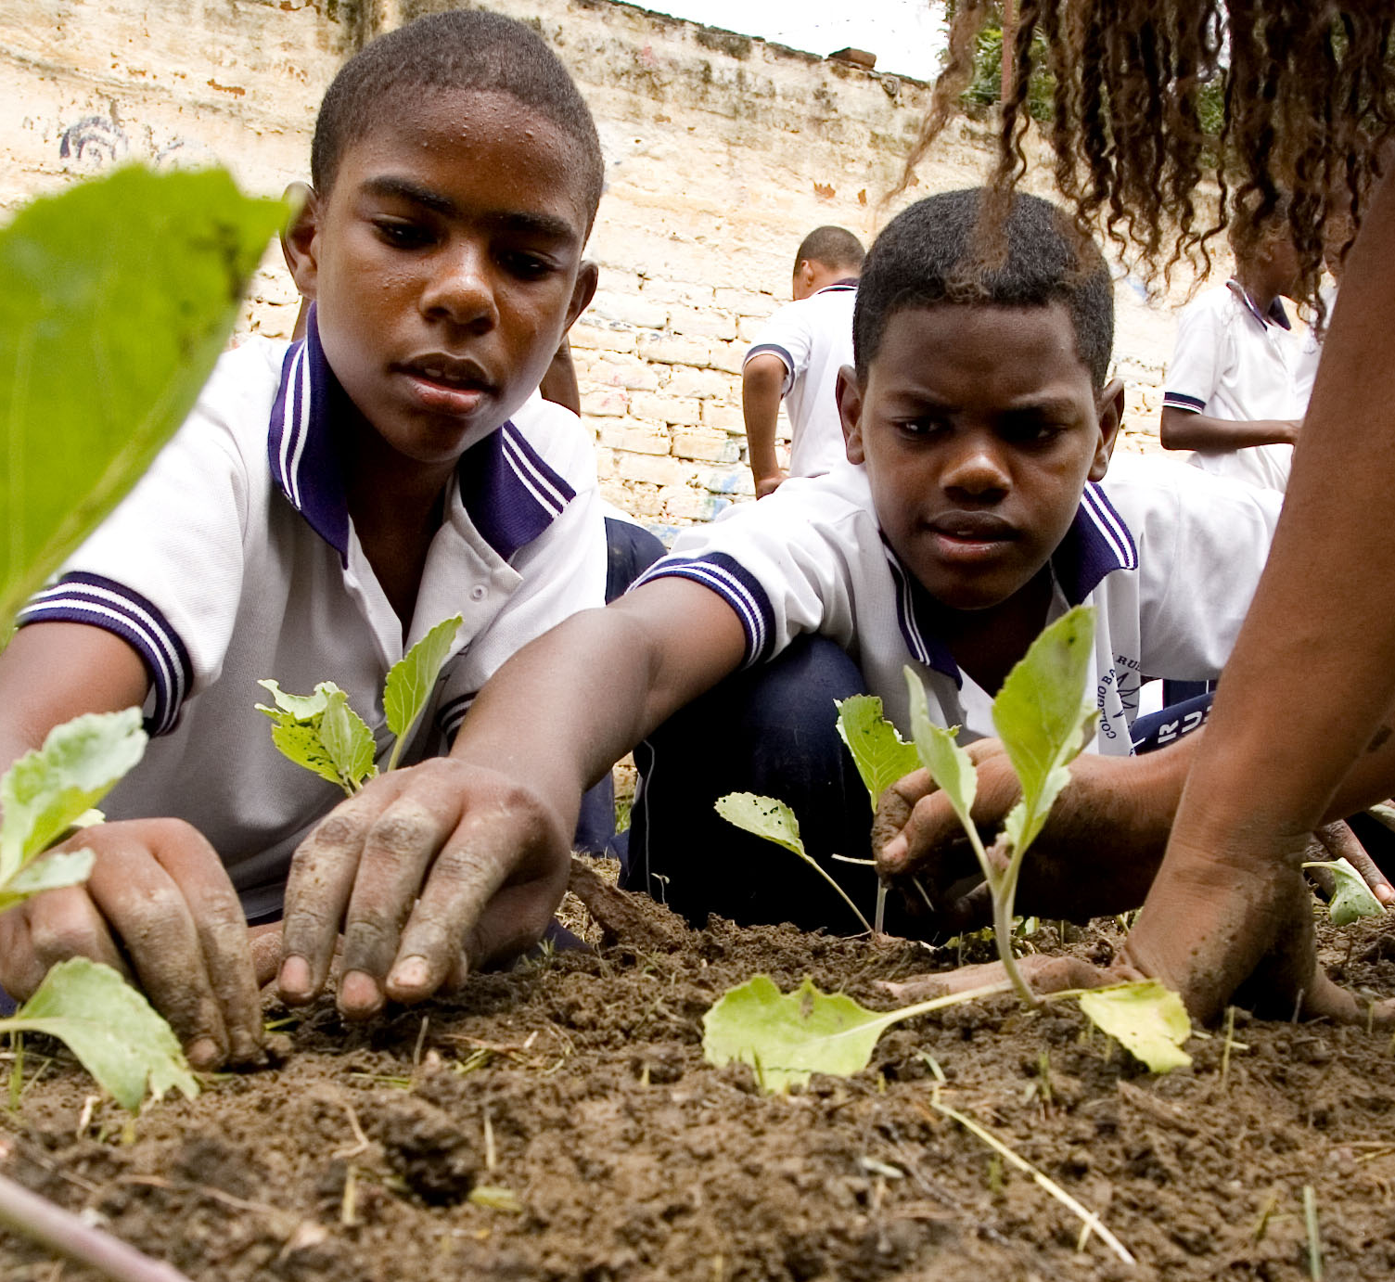
dimanche |  | 
lundi |  | 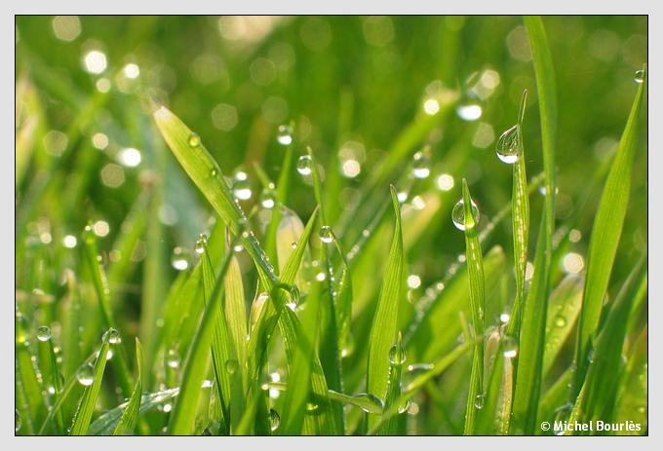
mardi |  | 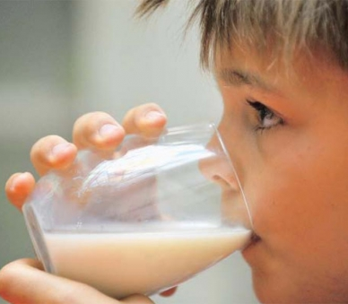
mercredi |  | 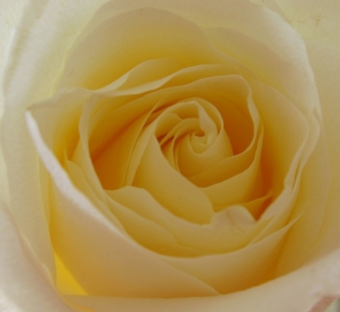
jeudi |  | 
vendredi |  | 

